Gelenkrohrschelle FGRS 46-52 M8 Univ FGRS 46-50 M8 Universal

fischerwerke

Eigenschaften

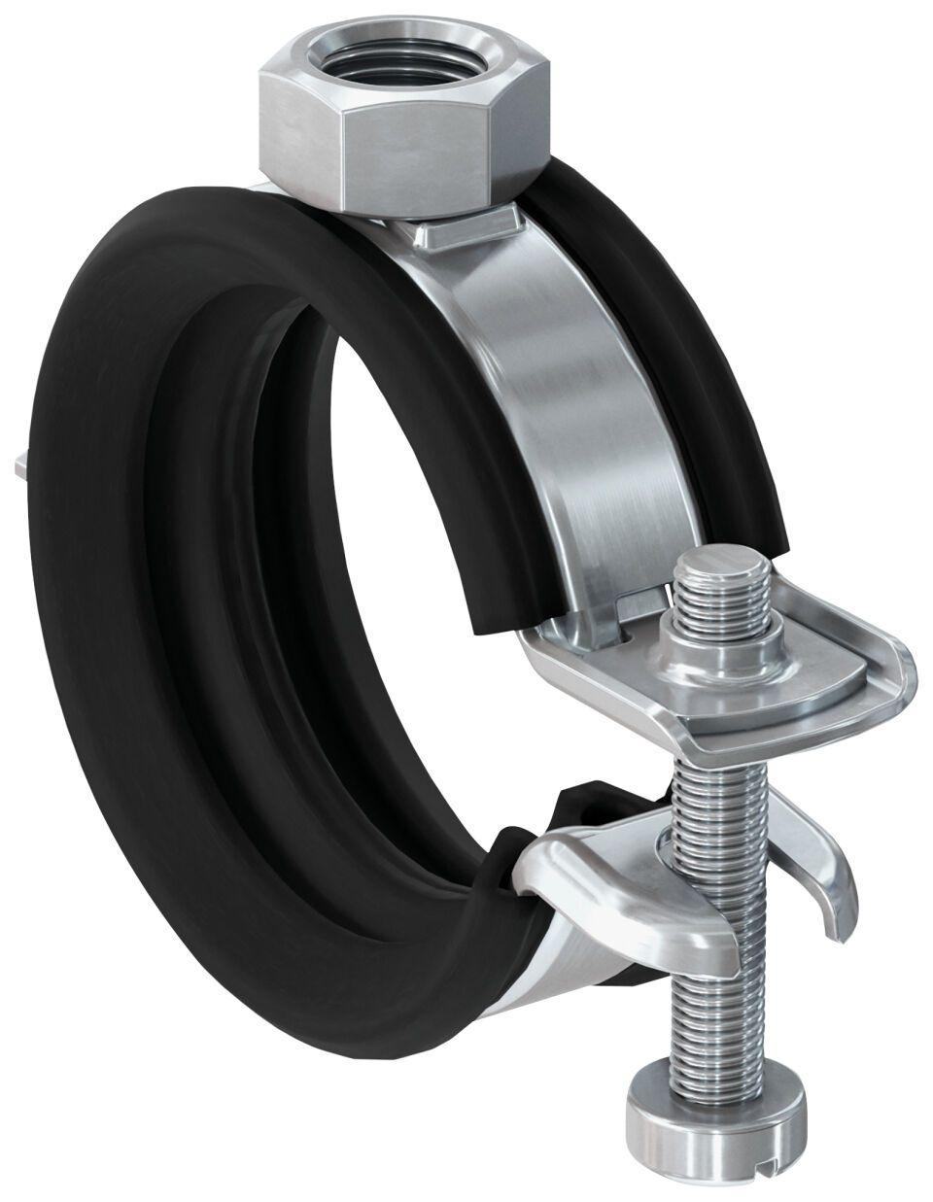

GTIN:

4048962440850

HAN:

562346

Oberfläche

galvanisch verzinkt

Werkstoff

Ethylen-Propylen-Dien-Kautschuk (EPDM), Stahl

Querschnitt

kreisförmig

Durchmesser (mm)

46,00 - 52,00

Nennweite DN

40,00